

Уважаемые жители и гости Ивановского сельского поселения на территории нашего поселения выдвинуты два проекта инициативного бюджетирования к конкурсному отбору на 2025 год.

В соответствии с Областным законом от 01.08.2019 № 178-ЗС «Об инициативных проектах», Порядком рассмотрения и проведения конкурсного отбора инициативных проектов, выдвигаемых для получения финансовой поддержки за счет субсидий из областного бюджета, Администрация Ивановского сельского поселения извещает о проведении конкурсного отбора инициативных проектов, выдвигаемых для получения финансовой поддержки за счет субсидий из областного бюджета.
Первичный конкурсный отбор на территории Ивановского сельского поселения прошли 2 проекта подлежащих благоустройству, которые были вдвинуты инициативными и неравнодушными гражданами:
1. Благоустройство пешеходного тротуара, расположенного по адресу: Ростовская обл., р-н Сальский, с. Ивановка, ул. Кирова (на участке протяженностью 540 п/м от Детского сада до Школы). Адрес объекта: село Ивановка, улица Кирова. Стоимость реализации: 1 288 643 рублей.
2. Приобретение и установка комплекта полосы препятствий, комплекса с уличными тренажерами на земельном участке, расположенном по адресу: Ростовская область, Сальский район, с.Ивановка, ул. Буденного, Адрес объекта: село Ивановка, улица Буденного, 39-б. Стоимость реализации: 2 199 713 рублей.
Уважаемые Земляки, срок проведения голосования с 20 марта по 8 апреля 2024 года, в связи с чем просим Вас поддержать выдвинутые проекты и Вместе благоустроить территорию.
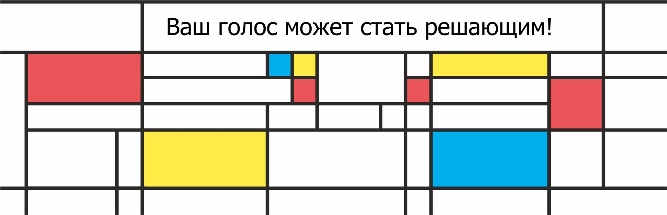
Голосование осуществляется в сети «Интернет» по адресу: https://vmeste.donland.ru.
В губернаторском проекте Василия Юрьевича Голубева «Сделаем вместе!» жители, бизнес и власть – равноправные партнеры в реализации идей по развитию своей малой Родины. Присоединяйтесь!

